

# **5.2 热量 比热容**

**一、单选题**

1．下列说法中正确的是（ ）

A．温度越高的物体含有的热量越多

B．热量多的物体温度未必就高

C．物体放出热量，物体温度不一定降低

D．物体温度为0℃时热量为零

【答案】C

【解析】

A．热量不能说含有，只能说吸收或放出了多少热量，A错误；

B．热量不能说物体含有的多或者含有的少，只能说物体吸收或放出，B错误；

C．晶体在凝固过程中，它的温度保持不变，同时它也在放出热量；而非晶体凝固时，它的温度在降低，同时它也在放出热量，所以说物体放出热量，物体温度不一定降低，C正确；

D．物体温度为0℃时，内能不为零，但是不能说热量为零或者不为零，热量是热传递过程中传递的内能多少，不是含有的，D错误．

2．如果物体吸收热量后，温度升高，那么它吸收热量的多少取决于（ ）

A．物体的质量

B．物体的质量和吸热前的温度

C．物体的质量和升高的温度

D．物体的质量和吸热后的温度

【答案】C

【解析】

由吸热公式*Q*=*cm*可知，物体温度升高时，吸收热量的多少与物体的比热容、物体的质量、物体温度的升高值有关；而与物体的初温、末温无关．故C正确，ABD错误．

3．关于水的比热容，以下说法正确的是

A．1kg 水在l℃时的热量是4.2×10 3 J B．1kg 水每升高 1℃ 放出的热量是4.2×10 3 J

C．1kg 水每升高 1℃ 吸收的热量是4.2×10 3 J  D．1kg 水每降低 1℃ 吸收的热量是4.2×10 3 J

【答案】C

【解析】

【解析】

水的比热容是4.2×103*J*/(*kg*⋅℃),其物理意义是1*kg*水温度升高(或降低)1℃时,吸收(或放出)的热量是4.2×103*J*；故*C*正确。故选：*C*。

【点睛】

比热容的概念：单位质量的某种物质，温度升高1℃所吸收的热量叫做这种物质的比热容，比热容是物质本身的一种特性，与物重的种类有关，与物重的多少无关。

4．下列哪几项与水的比热容较大有关？（ ）

（1）水可以用作汽车引擎的冷却剂；

（2）在沿海地区，早晚的气温变化较小；

（3）一般大型水库周围地区的气温，与同纬度相应区域比较，具有昼夜温差小的特点．

A．只有（1）和（2） B．只有（1）和（3）

C．只有（2）和（3） D．（1）、（2）和（3）

【答案】D

【解析】

(1)水可以用作汽车引擎的冷却剂，是由于水的比热容大，升高相同的温度，水吸收的热量多；

(2)同等条件下，靠近水的地方受气温变化影响较小，因为水的比热大，吸收相同或者放出相同热量温度变化小，所以在沿海地区，早晚的气温变化较小；

(3)同等条件下，靠近水的地方受气温变化影响较小，因为水的比热大，吸收相同或者放出相同热量温度变化小，所以一般大型水库周围地区的气温，与同纬度相应区域比较，具有昼夜温差小的特点，故（1）、（2）和（3）都符合题意．故D符合题意，ABC不符合题意．

5．在下列几种情况下，比热容会发生变化的是（ ）

A．水结成冰

B．一块钢板制成钢锅

C．把开水从暖水瓶倒入茶杯里

D．10℃的水变成4℃的水

【答案】A

【解析】

物质的比热容是物质本身的一种特性，与质量、温度、形状无关，但与物态有关；钢板制成钢锅，它的形状发生改变，它的比热容依然不变；把开水从暖水瓶倒入茶杯里、10℃的水变成4℃的水，它们的温度发生变化，比热容依然不变；水和冰是同种物质，物态改变，比热容会发生变化．选项A符合题意．

6．质量相等、初温相同的铜块和铁块，放出相等的热量后再相互接触，这时（ ）

A．铜块放热铁块吸热 B．铁块放热铜块吸热

C．铁块既不放热也不吸热 D．无法判断铜块是否吸热

【答案】B

【解析】

根据热量的计算公式，铜块和铁块质量相等、初温相同、放出相等的热量后，由于，那么铁块的温度降低得少，铜块的温度降低得多，即铁块的末温比较高，铜块的末温较低，再相互接触，那么热量会从铁块流向铜块，铁块放热铜块吸热，选项B符合题意．

7．甲、乙两个金属球质量之比5：3，吸收相同热量后，升高的温度之比是1：5， 则它们的比热容之比是

A．1：3 B．3：1 C．1：5 D．5：1

【答案】B

【解析】

【解析】

∵*Q=cm△t*，吸收相同的热量*Q*甲=*Q*乙，

∴它们的比热容之比： 

因此B选项正确

【点睛】

已知金属甲和乙吸收的热量相同，和它们的质量之比，又知道金属甲和乙升高的温度，可利用公式*Q=cm△t*计算甲、乙的比热容之比.

本题考查学生对热量的计算公式及其变形公式的了解和掌握，推导时要细心，防止因颠倒而出错．此类考题在中考物理中经常出现，要加以重视和理解.

8．下列是一些物质的比热容

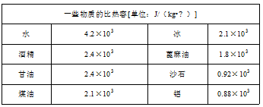

根据表中的数据，下列判断正确的是。

A．1kg铝的比热容是2kg铝的比热容的1/2

B．工厂里冷却塔大多用水作为冷却剂是利用水的比热容大的特性

C．物质的比热容与物质的状态无关

D．质量相等的水和煤油吸收相同的热量，水的温度变化较大

【答案】B

【解析】

【解析】

A. 比热容是物质本身的一种特性，与物质的种类有关，与物质的质量无关，所以1*kg*铝的比热容和2*kg*铝的比热容相同，故*A*错误；B. 在所有物质中,水的比热容最大,相同质量的水和其它液体、升高相同的温度时,由*Q*吸＝*cm*△*t*知，水吸收的热量最多，所以冷却塔大多用水作为冷却剂，故*B*正确；C. 分析表中数据可知，水和冰是水的两种状态，比热容是不同的，说明比热容与物质状态有关，故*C*错误；D. 分析表中数据可知*c*水>*c*煤油,质量相同的水和煤油吸收相同的热量时,根据△*t*＝知，水的温度变化小，故*D*错误。故选B.

9．现有甲、乙、丙三种初温相同的液体，其中甲、乙为质量相等的不同液体，乙、丙为质量不等的同种液体.若对这三种液体分别加热，则可根据它们吸收的热量和升高的温度，在温度一热量图像上分别画出对应的三点A、B、C, 如图所示.由此图像得出下列结论:①丙的比热容比甲的比热容大;②丙的比热容比甲的比热容小;③丙的质量比甲的质量大;④丙的质量比甲的质量小.这些结论中( )

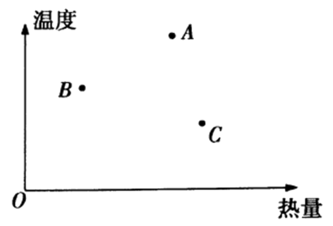

A．只有①正确 B．只有②正确

C．只有①、④正确 D．只有②、③正确

【答案】D

【解析】

【解析】

根据题意知道，甲乙丙三种物质初温相同，甲、乙是质量相等的不同液体，从图上可以看出，在吸收热量相同的情况下，乙末温高，所以由*Q=Cm△t*知道，乙的比热容小；因为乙、丙是质量不等的同种液体，所以比热容相同，在吸收热量相同的情况下，乙末温高，即丙的质量大，综上所述知道，乙、丙的比热容相同，但比甲的比热容小；甲、乙是质量相等，但比丙的质量小，故符合题意的是D，故选D。

10．用同一加热装置分别对a、b两液体加热（如图甲），根据测得数据描绘出两液体的温度随时间变化的图象如图乙．不计热量损失，分别用ma、mb、ca、cb表示a、b两液体的质量和比热容，根据图中信息作出的下列推断中正确的是

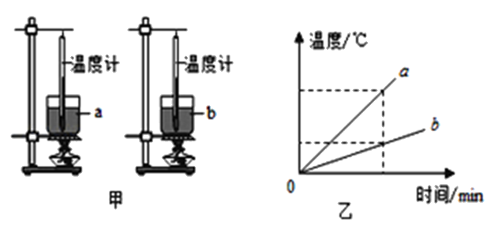

A．若ma=mb， 则ca＞cb 

B．若ma=mb， 则ca=cb

C．若ca=cb， 则ma＜mb 

D．若ca=cb， 则ma＞mb

【答案】C

【解析】

【解析】

根据图像可知，相同的加热时间，即两物质吸收的热量相同时，a的温度变化值大，．  
根据得：，可得：，  
A B、若ma=mb，可以得到ca＜cb，所以AB错误；

C D、若ca=cb，可以得到ma＜mb，所以C正确，D错误；

故选C．

11．为了探究热传递过程中高温物体、低温物体温度变化的特点，某同学做了如下实验，将盛有30°C冷水的小烧杯放入盛有70°C热水的大烧杯中，分别用温度传感器测量两杯水的温度变化情况，绘制成如图所示的图像。下列说法错误的是（　　）

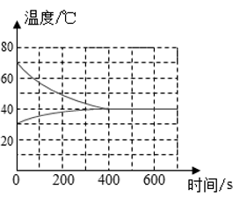

A．热水和冷水到达同一温度的时间是相同的

B．热水温度下降比冷水温度升高的快

C．热水放出的热量一定等于冷水吸收的热量

D．热水的质量与冷水的质量可以不相等

【答案】C

【解析】

A．由图可知，热水和冷水到达同一温度的时间是相同的，均为400s，故A正确，A不符合题意；

B．热水温度下降30°C，冷水温度升高10°C，所以热水温度下降比冷水温度升高的快，故B正确，B不符合题意；

C．由于存在热损失，所以热水放出的热量会大于冷水吸收的热量，故C错误，C符合题意；

D．根据，温度变化量不同，则热水的质量与冷水的质量可以不相等，故D正确，D不符合题意。

故选C。

12．甲、乙两容器中装有质量相等的水，水温分别为 20℃和 70℃，现将一温度为 60℃的金属球放入甲容器中，热平衡后水温升高到40℃，然后迅速取出金属球并放入乙容器中，热平衡后乙容器中水温为（不计热量散失和水的质量的变化）（　　）

A．65℃ B．60℃ C．55℃ D．50℃

【答案】C

【解析】

现将一温度为60℃的金属球放入甲容器中，热平衡后水温升高到40℃，水吸收热量，球放出热量，根据热平衡条件可知



然后迅速取出金属球并放入乙容器中，水放出热量，球吸收热量，热平衡后乙容器中水温为*t*3，则



联立可得



代入数据可得



可解得



故选C。

二、填空题

13．物体在热传递过程中，__________放出热量，__________吸收热量，热量的符号可用__________表示，它的国际单位与__________的单位相同，均为__________，简称__________．二根火柴完全燃烧大约可放出__________焦的热量．

【答案】高温物体 低温物体  能量 焦耳 焦 

【解析】

[1][2]物体在热传递过程中，高温物体放出热量，低温物体吸收热量；

[3][4][5][6]热量的符号可用表示，它的国际单位与能量的单位相同，均为焦耳，简称焦；

[7]一根火柴的质量大约为0.065kg，火柴的热值为，那么二根火柴完全燃烧大约可放出热量为



14．热量的计算公式：*Q*=____________________，表示__________________．

【答案】*cm* 升高或降低的温度

【解析】

[1]物体吸收、放热的热量与物体的比热、质量和升高、降低的温度成正比，写出公式就是*Q*吸=*cm*△*t*；

[2] △*t*表示物体吸收或放出热量时升高或降低的温度．

15．人们选用水作为汽车发动机的冷却剂，这样做是因为_____________________。

【答案】水的比热容大

【解析】

【解析】

汽车发动机工作时产生大量的热,这些热如果不迅速转移,就可能损害发动机.因为水的比热容较大,用水做冷却剂时,相同质量的水和其它物质比较,升高相同的温度,水吸收的热量多,这样可以把这些热迅速吸收,使发动机的温度不致升得太高.

【点睛】

水的比热容大,相同质量的水和其它物质比较,升高或降低相同的温度,水吸收或放出的热量多;吸收或放出相同的热量,水升高或降低的温度少,据此分析.

16．在相同的条件下，烧开一壶水所需的热量，显然比烧开半壶水需要的热量__________，也显然比烧一壶温水所需的热量__________（均选填“多”或“少”），可见，物体在温度升高时所需吸收的热量多少与物体的__________和__________有关．

【答案】多 多 质量 升高的温度

【解析】

[1][2]在相同的条件下，水升高的温度相同，质量越大，吸收的热量越多；相同质量的水，升高的温度越高，吸收的热量越多．所以，烧开一壶水所需的热量，显然比烧开半壶水需要的热量多，也显然比烧一壶温水所需的热量多；

[3]根据*Q*=*cm*△*t*可知，物体在温度升高时所需吸收的热量多少与物体的质量和升高的温度有关．

17．不同物体之间、或者同一物体的不同部分之间，只要存在__________，就会有热传递现象发生，并将一直持续到__________时为止．

【答案】温度差 温度相同

【解析】

[1][2]热传递的条件是存在温度差，所以，不同物体之间、或者同一物体的不同部分之间，只要温度不同，就会发生热传递，并将一直持续到温度相同时为止．

18．质量为2千克的砂石温度从10℃升高到30℃所吸收的热量为_____焦，若这些热量被2千克的水吸收，则水升高的温度_____20℃（选填“<”、“>”、“=”），因此我国内陆地区一天内的温差变化比沿海地区要_____（选填“显著”或“不显著”）．（*c*沙石=0.92×103焦/（千克·℃））

【答案】3.68×104 < 显著

【解析】

[1]质量为2kg的砂石温度从 10℃升高到升高30℃，吸收的热量：

*Q*砂石=*c*砂石*m*砂石∆*t*=0.92×103J/(kg∙℃)×2kg×20℃=3.68×104J；

[2]由题可知，砂石的比热容小于水的比热容，根据公式*Q*=*cm*∆*t*可知，质量相等、吸收热量相等时，升高的温度与比热容成反比，所以水升高的温度小于20℃；

[3]因为沿海地区水多，内陆地区泥土多，而水的比热容大于泥土的比热容，在同样吸、放热的情况下，水的温度变化小于泥土的温度变化，因此沿海地区昼夜温差小，内陆地区昼夜温差大，即内陆地区一天内的温差变化比沿海地区要显著．

19．甲、乙两个物体，其质量比为4：1，用同一热源分别加热相同的时间时升高的温度之比为2：3，则其比热容之比为：_____________。

【答案】3：8

【解析】

由题意，用同一热源分别加热相同的时间说明物质吸收的热量相同，由吸热公式可知其比热容之比为



20．如图，比较不同物质吸热本领的实验中，用______（选填“加热时间”或“温度变化量”）体现物质吸收的热量。

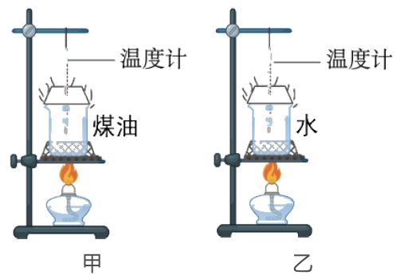

【答案】加热时间

【解析】

实验中，温度计，可以测量水和煤油的温度变化，用相同的加热方式，相同时间内放出热量相同，所以通过加热时间来表示吸收热量的多少。

21．甲、乙两物体质量都为1kg，丙物体质量为2kg，三个物体温度都升高1C，吸收热量如图所示，则甲物体的比热容为________J/(kg·C)；乙物体的比热容________丙物体的比热容(选填“>”、“<”或“=”)。

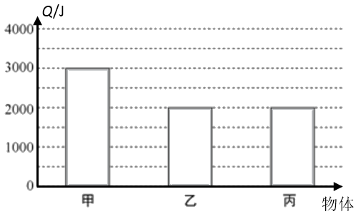

【答案】3000 >

【解析】

[1]根据物质吸热公式



可知，甲物体的比热容为



[2]根据比热容公式



可知，比热容与吸热量成正比，与质量、温度升高值成反比，乙、丙两物体吸热量与温度升高值一样，但乙质量更小，故乙的比热容大于丙的比热容。

22．在探究“物质的放热能力与哪些因素有关”时，分别用质量均为1kg的水和某种液体进行对比实验，并用图像对实验数据进行了处理，如图所示，实验过程中，水和某种液体在相同时间内放出的热量相等，分析图像可以得出___________（选填“甲”或“乙”）物质是某种液体，水在0~15min内放出的热量为___________ J。某种液体的比热容为___________J/（kg·℃）。

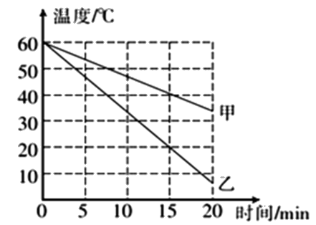

【答案】乙 8.4×104 2.1×103

【解析】

[1]水和某种液体在相同时间内放出的热量相等，但乙物质温度变化量更大，由可知乙的比热容较小，可知乙物质是某种液体。

[2][3]水在0~15min内放出的热量为



此时



则



23．把质量相同、材料不同的两个金属块甲和乙，加热到90℃，然后分别投入两杯初温都是25℃、质量也相同的水中，过了一段时间后，发现投入金属块乙的杯内水温较高（整个过程忽略能量损失），那么可以断定甲、乙两种金属的比热容*c*甲_____*c*乙（填“>”、“=”或“<”）。

【答案】＜

【解析】

设金属块的初温为，两杯水的初温为，未温分别为和，对金属块甲有



对金属块乙有



由于两金属块、两杯水的质量均分别相等，两式相比得



由可得





可解得



24．小王在家探究冷热水混合温度变化的问题，他将一杯热水放在桌上，然后加入一勺30mL的冷水，待它们热平衡后测得热水的温度下降了4℃，后来他又加入一勺相同的冷水，平衡后测得水温又下降了3℃。若不计混合过程中的热量损失，原来这杯热水的温度比冷水的温度高_____℃，原来这杯热水的质量为___g。

【答案】28 180

【分析】

先根据密度的变形公式求出冷水的质量，然后根据*Q*吸=*Q*放，并结合公式表示出热水放出的热量和冷水吸收的热量相等，同理表示出第二次加入冷水后相应的关系，注意两次加入水的初温和质量均相等。

【解析】

[1][2]由可得，冷水的质量



由题意*Q*吸=*Q*放可知



…①

同理，当再次加入一勺冷水后，热水放出的热量和冷水吸收的热量仍然相等，则有



…②

联立①②可得，，；即原来这杯热水的质量为180g，不计混合过程中的热量损失，原来这杯热水的温度比冷水的温度高

24℃+4℃=28℃

三、计算题

25．一个热水袋内装有质量为1kg的水，在水温从50℃升高到100℃的过程中，水吸收的热量是多少？[水的比热容为4.2×103J/（kg·℃）]

【答案】2.1×105J

【解析】

根据吸热公式可知



答：水吸收的热量是2.1×105J。

26．天然气灶使用方便、经济环保。如图所示，在一个标准大气压下，天然气灶将一壶质量为3kg、温度为20℃的水加热至沸腾，大约需要10min，已知水的比热容为，天然气的热值为 。求：

(1)水吸收的热量；

(2)若天然气完全燃烧放出的热量60%被水吸收，烧开这壶水需要多少天然气？

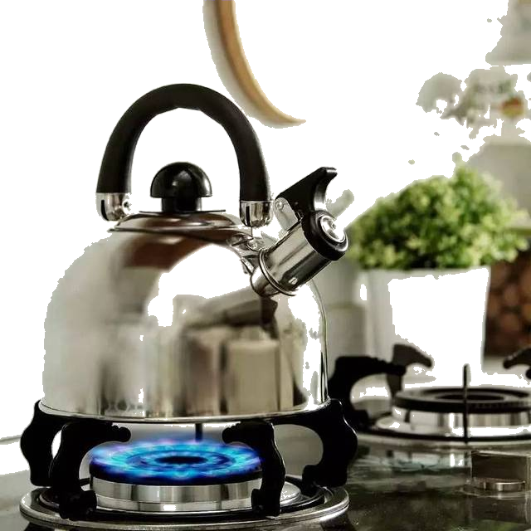

【答案】(1)1.008×106J；(2)0.048m3

【解析】

(1) 温度为20℃的水加热至沸腾，水吸收的热量为



(2)热量60%被水吸收，则天然气放出的热量为



烧开这壶水需要的天然气为



27．质量为500g的某金属块，当温度升高80℃时，吸收了1.84×104J的热量，请你通过计算判断一下此金属块可能是那种物质。

|  |  |
| --- | --- |
| 物质 | 比热容*c*∕[J/(kg·℃)] |
| 铝 | 0.88×103 |
| 铁、钢 | 0.46×103 |
| 铜 | 0.39×103 |

【答案】铁、钢

【解析】

根据吸热公式可知，金属块的比热容为



由表中数据，可知此金属块可能是铁、钢。

四、实验题

28．某同学利用如图甲所示的装置比较a、b两种液体吸热的情况：

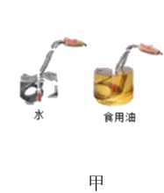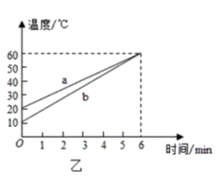

(1)实验中应量取质量相等的两种液体，分别倒入相同的烧杯中。为了使两种液体吸收相同的热量，我们的做法是______；

(2)图乙是该同学根据实验数据绘制的图象，同时加热6min，a液体吸收的热量______ (填“大于”“等于”或“小于”)b液体吸收的热量。分析图象可知：质量相等的液体a和b，升高相同温度时，______吸收的热量多；

(3)物理学中用比热容表示物质的吸热能力，由图象可知，a、b液体的比热容之比是______。

【答案】用相同的电加热器加热相同的时间 等于 a 5∶4

【解析】

(1)[1]通过用相同的电加热器加热相同的时间，使使两种液体吸收相同的热量。

(2)[2]同时加热6min，a、b两种液体加热的时间相同，则a液体吸收的热量等于b液体吸收的热量。

[3]分析图象可知，质量相等的液体a和b，升高相同温度时，a液体需要的加热时间更长，a液体吸收的热量多。

(3)[4]由图象可知，当相同质量的a、b两种液体同时加热6min时，a液体升高了40℃，b液体升高了50℃，由可知，a、b液体的比热容之比



29．为了比较水和食用油的吸热能力，小明用两个相同的装置做了如图所示的实验。

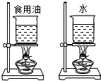

实验数据记录如表。

|  |  |  |  |  |
| --- | --- | --- | --- | --- |
| 物质 | 质量/g | 初始温度/℃ | 加热时间/min | 最后温度/℃ |
| 水 | 60 | 20 | 6 | 45 |
| 食用油 | 60 | 20 | 6 | 68 |

(1)从表中数据可知，水和食用油的质量_________（选填“相同”或“不相同”），加热结束时，食用油的温度比水温度___________（选填“高”或“低”）。

(2)在此实验中，如果要使水和食用油的最后温度相同，就要给水加热更长的时间，此时，水吸收的热量________（选填“大于”或“小于”或“等于”）食用油吸收的热量。

(3)实验表明，_________（选填“水”或“食用油”）吸热的能力更强。

(4)此实验中，食用油和水吸热的多少是通过_______来反映的 （填“温度计示数”或“加热时间”）。

(5)本实验采用的主要实验方法是_________法。

【答案】相同 高 大于 水 加热时间 控制变量法

【解析】

(1)[1][2]从表中数据可知，水和食用油的质量都是60g，水和食用油的质量相同。加热结束时，食用油的温度和水的温度分别是68℃、45℃，食用油的温度比水温度高。

(2)[3]在此实验中，如果要使水和食用油的最后温度相同，就要给水加热更长的时间。因为选用相同的酒精灯加热，所以加热时间长的吸收的热量多，即水吸收的热量大于食用油吸收的热量。

(3)[4]因为水和食用油的质量相同，它们的初温相同，要使水和食用油的最后温度相同，水吸收的热量大于食用油吸收的热量，所以水的比热容大，即水吸热的能力更强。

(4)[5]使用两个相同的酒精灯对其加热时，加热时间越长，表明该物质所吸收的热量越多，故根据加热时间的长短来反映吸收热量的多少。

(5)[6]比较水和食用油的吸热能力的关系时，保持了物体质量、吸收热量相同，比较升高温度的多少，采用的是“控制变量法”。

30．小华和同学们在探究“在吸收相同热量的情况下，一定质量的物体升高温度的多少与物质的种类是否有关”的实验

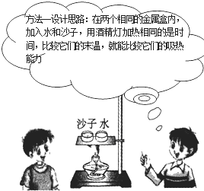

(1)小华设计如图中所示的实验方法：

①实验中，加热相同的时间目的是___________；

②同学们讨论小华的方案后指出了在准备实验器材时的不足：*a*缺少测量仪器，秒表，天平和___________；*b*不应用一个酒精灯，应选择___________的两个酒精灯。

(2)同学们还指出了该设计思路中的不妥之处（写两点）①___________；②___________

(3)完善实验方案后，其中两个小组记录的实验数据如表：

|  |  |  |  |  |  |
| --- | --- | --- | --- | --- | --- |
| 实验组别 | 液体 | 质量/g | 初温/℃ | 末温/℃ | 加热时间/min |
| 1 | 水 | 200 | 25 | 40 | 6’30 |
| 沙子 | 200 | 25 | 50 | 6’30 |
| 2 | 水 | 200 | 25 | 40 | 5’30 |
| 沙子 | 200 | 25 | 50 | 5’30 |

通过分析实验数据，他们得出的结论是：在吸收相同热量的情况下，一定质量的物体升高温度的多少与物质的种类___________。（“有关”或“无关”）

【答案】使水和沙子吸收相同的热量 温度计 火焰大小相同 应该取相同质量的水和沙子 比较水和沙子升高的温度 有关

【解析】

(1)[1]加热时间反应物质吸收热量的多少，实验中，加热相同的时间目的是使水和沙子吸收相同的热量。

[2]本实验探究“在吸收相同热量的情况下，一定质量的物体升高温度的多少与物质的种类是否有关”，升高温度的多少可以用温度计测量，则还缺少温度计。

[3]用同一个酒精灯同时给水和沙子加热，无法控制让水和沙子加热相同的时间吸收相同的热量，则应选择火焰大小相同的两个酒精灯。

(2)[4][5]根据可知，该实验的不足之处：应该取相同质量的水和沙子；比较水和沙子升高的温度。

(3)[6]根据表中第一组分析可知，加热6min30s，质量均为200g的水和沙子，水升高15℃，沙子升高25℃，所以在吸收相同热量的情况下，一定质量的物体升高温度的多少与物质的种类有关。

31．在探究“比较水和食用油吸热能力”的实验中，

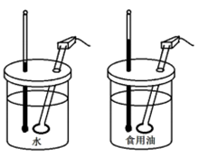

|  |  |  |  |  |  |
| --- | --- | --- | --- | --- | --- |
| 加热时间/min | 0 | 1 | 2 | 3 | 4 |
| 甲的温度/℃ | 10 | 14 | 18 | 22 | 26 |
| 乙的温度/℃ | 10 | 18 | 26 | 34 | 42 |

(1)本实验中釆用两只相同的电加热器加热，是为了保证两种液体在相同时间内吸收的热量______，从而液体吸收的热量多少可以通过______（选填“升高的温度”或“加热的时间”） 来反映，这种方法在物理学中叫做______；

(2)实验中应量取相等______（填“体积”或“质量”）的水和食用油，分别倒入相同的烧杯中，用相同的电加热器加热，用温度计每隔1min记录一次温度；

(3)分析实验数据，加热相等时间时，食用油温度升高比水温升高多，说明______的吸热能力强。进一步分析数据可知二者比热容*c*水______*c*油。

【答案】相等 加热的时间 转换法 质量 水 大于

【解析】

(1)[1][2][3]根据转换法思想，本实验中釆用两只相同的电加热器加热，单位时间内放出的热量相同，是为了保证两种液体在相同时间内吸收的热量相等，从而液体吸收的热量多少可以通过加热的时间来反映。

(2)[4]物质吸热量与质量有关，则根据控制变量法思想，实验中应量取相等质量的水和食用油，分别倒入相同的烧杯中，用相同的电加热器加热，用温度计每隔1min记录一次温度。

(3)[5][6]分析实验数据，加热相等时间时，食用油温度升高比水温升高多，根据可知水的吸热能力强，即二者比热容*c*水大于*c*油。

32．为了“比较水和沙子吸热升温情况”，小明做了下列的实验：在两个相同的烧杯中分别装有质量、初温都相同的水和沙子，用两个相同的酒精灯对其加热，实验数据记录如下：

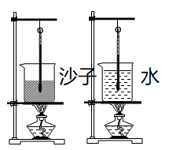

|  |  |  |  |  |  |  |
| --- | --- | --- | --- | --- | --- | --- |
| 加热时间/min |  | 0 | 1 | 2 | 3 | 4 |
| 温度/℃ | 沙子 | 20 | 22 | 24 | 26 | 28 |
| 水 | 20 | 21 | 22 | 23 | 24 |

(1)在此实验中，用加热时间的长短来表示物质______的多少。

(2)如果加热相同的时间，质量相同的水和沙子，_______（选填“沙子”或“水”）升高的温度更高。

(3)针对表格中特别标注的两个数据和对应的时间进行分析，可以得出结论：质量相同的水和沙子，_________。

(4)通过实验可以得到不同物质的吸热升温情况不同的结论，物质的这种属性用______这个物理量来描述。

(5)下列事实能用上述实验结果解释的是_______

A．夏天给教室洒水，感觉凉爽

B．用盐水腌蛋，一段时间后蛋会变咸

C．长期堆放煤的水泥地面变成黑色

D．沿海地区昼夜温差会比内陆地区小

(6)由以上实验探究结论可以判断，假如白天在海滩游玩时，进入海边的荒山后迷了路，他应该选择_____（选填“顺风”或“逆风”）返回到海边。

【答案】吸热 沙子 升高相同温度，水吸热更多 比热容 D 逆风

【解析】

(1)[1]在此实验中用两个相同的酒精灯加热，采用转换法思想，用加热时间的长短来表示物质吸热的多少。

(2)[2]由表中数据可知，如果加热相同的时间，质量相同的水和沙子，沙子升高的温度更高。

(3)[3]针对表格中特别标注的两个数据和对应的时间进行分析，可以得出结论：质量相同的水和沙子，升高相同温度，水需要的加热时间更久，即水吸热更多。

(4)[4]通过实验可以得到不同物质的吸热升温情况不同的结论，物质的这种属性用比热容这个物理量来描述，在热力学定义中，比热容是指没有相变化和化学变化时1kg均相物质温度升高1K所需的热量。

(5)[5]夏天给教室洒水，感觉凉爽，是因为水蒸发需要吸热；用盐水腌蛋一段时间后蛋会变咸，长期堆放煤的水泥地面变成黑色，说明分子在不停地做无规则运动；沿海地区昼夜温差会比内陆地区小，是因为水的比热容较大，吸热或放出一定热量时温度变化较小；故D符合题意。

(6)[6]由以上实验探究结论可以判断，假如白天在海滩游玩时，进入海边的荒山后迷了路，他应该选择逆风返回到海边；白天由于海洋上比大陆冷，海洋上气压较高，大陆上气压较低，所以空气就从海洋流向大陆，形成海风。